# **Mini Wifi P2P pinhole so zaostrovaním na text**

# 

1. Tlačidlo pre zapnutie / vypnutie
2. LED indikátory
3. Tlačidlo Reset
4. Mikro USB port
5. Slot pre pamäťovú kartu

## Spustenie kamery

Podržte tlačidlo pre zapnutie približne 3 sekundy. Rozsvieti sa modrý indikátor a po chvíli sa rozsvieti zelený indikátor. Zelený indikátor začne po chvíli blikať čím kamera signalizuje zapnutie a spustenie v režime AP. V režime AP si kamera vysiela vlastnú wifi sieť, na ktorú sa môžete pripojiť.

Pre vypnutie kamery podržte tlačidlo pre vypnutie približne na 3 sekundy.

## Nabíjanie

Zapojte pribalený USB kábel do mikro USB portu kamery a druhý koniec káblu pripojte do USB adaptéra do zásuvky s výstupom 5V 1A alebo 2A (nie je súčasťou balenia) alebo do USB portu počítača. V prípade nabíjania cez počítač môže nabíjanie trvať dlhšie v závislosti od výkonu USB portu počítača. Štandardne nechajte kameru pripojenú na nabíjanie približne 2-3 hodiny.

## Reset

V prípade že kamera nefunguje správne podržte tlačidlo rest približne na 10 sekúnd počas zapnutej kamery. Indikátory počas resetovania zhasnú a následne sa automaticky zapnú čím kamera signalizuje resetovanie. Resetovaním kamery sa opäť nastaví režim AP, kedy kamera vysiela svoju vlastnú wifi sieť.

# **Zostrovanie objektívu**

Kamera umožňuje meniť zostrenie objektívu, čím viete prispôsobiť objektív aby dokázal snímať text z krátkej vzdialenosti. Otáčaním objektívu kamery (žltá časť na obrázku) sa bude meniť zaostrenie obrazu kamery. **Počas zmeny zaostrenia buďte veľmi opatrný aby nedošlo k poškodeniu kamery. Dávajte pozor aj na káble, ktorý vedie k objektívu. Kábel neohýbajte silou aby nedošlo k vnútornému poškodeniu čo by malo za následok nefungovania kamery alebo k zmene farieb v obraze.**

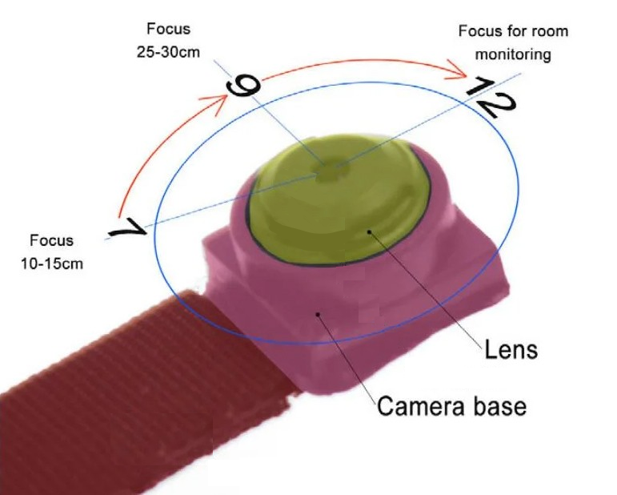

## Spy slúchadlo

Pre aktivovanie spy slúchadla je potrebné vložiť batériu. Odskrutkujte čiernu krytku slúchadla. Následne vložte batérie do slúchadla a naskrutkujte späť krytku. Dajte pozor, či vkladáte batériu správne do zariadenia aby ste neskratovali slúchadlo. Pozrite si kde je na batérií kladný (+) a záporný (-) pól. Po vložení batérie sa slúchadlo aktivuje a bude vydávať šum, čím sa signalizuje spustenie slúchadla. Tento šum počas komunikácie nebude počuť.

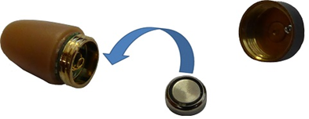

Pri uzatváraní batérie v slúchadla dbajte na to aby bola krytka správne nasadená. Medzi slúchadlom a krytkou nesmie byť voľný priestor.

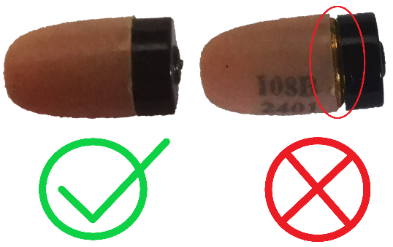

Bielu anténu kamery umiestnite maximálne 15 cm od slúchadla aby bol zaistení dostatočný signál z kamery pre komunikáciu.

# **Aplikácia HDCameraPro**

Stiahnite si do svojho mobilného telefónu aplikáciu s názvom HDCameraPro cez google play alebo app storu pre apple. Môžete tiež použiť nižšie uvedný QR kód pre stiahnutie aplikácie.

|  |  |  |
| --- | --- | --- |
|  |  |  |
| ANDROID | HDCameraPro | **IOS** |

## Priradenie kamery do aplikácie

Zapnite kameru podržaním tlačidla pre zapnutie. Počkajte približne 1 minútu kým sa kamera plne aktivuje. Následne si vo svojom mobilnom telefóne otvorte dostupné wifi siete. V nastavniach wifi sieti si nechajte vyhľadať dostupné wifi siete. Keď Vám telefón zobrazí wifi sieť s názvom HD-Camera-xxx alebo HW-xxx, tak sa na túto sieť pripojte.

Uistite sa že máte v mobilnom telefóne vypnuté mobilné dáta a zapnuté lokalizačné služby.

Po pripojení ku kamere si spustite aplikáciu. Pri prvotnom spustení aplikácie povoľte potrebné nastavenia.

Aplikácia Vám kameru rozpozná automaticky, ale pri niektorých telefónoch sa môže stať že nebude kamera priradené a bude potrebné kameru pripojiť do aplikácie manuálne.

### Manuálne priradenie kamery

Na úvodnej strane aplikácie kliknite na tlačidlo „Add device“ alebo kliknite na ikonu + v pravom hornom rohu aplikácie. Následne vyberte možnosť „Device LAN add“. Aplikácia vyhľadá pripojenú kameru cez wifi. Potom kliknite na nájdené zariadenie a kamera sa pridá do aplikácie.

Obrázok, na ktorom je text, diagram, softvér, počítačová ikona

Automaticky generovaný popis

## Pripojenie kamery k wifi routeru

Keď máte kameru pripojenú k aplikácií, tak ju môžete pripojiť aj k wifi routeru aby ste mohli kameru sledovať na diaľku cez internet. Kliknite na ikonu + v pravom hornom rohu aplikácie a vyberte prvú možnosť „Equipment AP distribution network“.

Obrázok, na ktorom je text, snímka obrazovky, softvér, počítačová ikona

Automaticky generovaný popis

Následne sa Vám otvoria nastavenia pre pripojenie kamery k wifi routeru. Tieto nastavenia spočívajú v 4 krokoch.

1. krok: Overenie zariadenia či je správne zapnuté. V tomto kroku si overte že zelený indikátor kamery svieti. Ak áno tak môžete pokračovať na ďalší krok.

2. krok: Overte si či ste správne pripojený na wifi sieť kamery. Váš mobilný telefón musí byť pripojený k wifi sieti, ktorú kamera vysiela (HD-Camera-xxx alebo HW-xxx). Ak áno môžete isť na ďalší krok.

3. krok: Výber wifi siete, na ktorú chcete kameru pripojiť aby ste ju mohli vzdialene monitorovať. V tomto kroku je dôležité aby ste zariadenie pripojili len k wifi sieti s 2,4GHz. **Zariadenie nie je kompatibilné s 5GHz sieťou.** Po výbere wifi siete zadajte správne heslo k danej sieti a dokončite nastavenie.

4. krok: Po výbere wifi siete sa spustí automatické pripájanie kamery k zvolenej wifi sieti. Toto pripájanie môže chvíľu trvať. Po úspešnom pripojení sa aplikácia vráti späť na úvodnú plochu.

Obrázok, na ktorom je text, snímka obrazovky, diagram, dizajn

Automaticky generovaný popis

## Sledovanie obrazu kamery

Na úvodnej strane kliknite na obraz kamery. Aplikácia Vám otvorí náhľad kamery, kde budete vidieť čo právne kamera sníma. V tomto rozhraní máte dostupné aj doplnkové funkcie ako napríklad komunikáciu, odposluch alebo nahrávanie streamovaného obrazu.

Obrázok, na ktorom je text, snímka obrazovky, softvér, multimédiá

Automaticky generovaný popis

### Doplnkové funkcie

Obrázok, na ktorom je text, snímka obrazovky, softvér, multimédiá

Automaticky generovaný popis

1. Live stream z kamery
2. Komunikácia do spy slúchadla
3. Vytvorenie snímky z livestreamu
4. Vytvorenie videa z live streamu
5. Prehrávanie uložených záznamov livestreamu
6. Upozornenia
7. Odposluch
8. Zmena rozlíšenia streamovaného obrazu
9. Zapnutie / vypnutie digitálneho prísvitu
10. Zobrazenie na celý displej
11. Zapnutie / vypnutie LED indikátorov kamery
12. Zrkadlové otočenie obrazu
13. Horizontálne otočenie obrazu

## Nastavenia

Pre vstup do nastavení kliknite na ikonu ozubeného kolieska, ktoré sa nachádza v pravom hornom rohu počas sledovania obrazu kamery alebo na úvodnej stránke aplikácie pri pripojenej kamere.

Obrázok, na ktorom je text, snímka obrazovky, softvér, multimédiá

Automaticky generovaný popis

### Informácie zariadenia (Device information)

V týchto nastaveniach nájdete údaje o zariadení. Môžete tu zmeniť napríklad názov kamery, ktorý sa Vám bude zobrazovať v aplikácií alebo heslo pre prístup na kameru. Nájdete tu aj UID kód kamery, ktorý slúži pre pripojenie do aplikácie v inom zariadení.

Obrázok, na ktorom je text, snímka obrazovky, diagram, rovnobežný

Automaticky generovaný popis

### Detekcia pohybu (Warning alarm settings)

Kamera umožňuje nahrávať obraz na pamäťovú kartu v prípade zachytenia pohybu pred objektívom. V tomto nastavení si môžete túto funkciu aktivovať a zvoliť citlivosť na pohyb. Môžete si aktivovať aj opakované upozornenia po určitých minútových intervaloch.

Obrázok, na ktorom je text, snímka obrazovky, dizajn

Automaticky generovaný popis

### Nastavenia digitálneho nočného videnia (Night vision setting)

Nastavenia nočného videnia sú dostupné len ak je kamera pripojená k wifi routeru. Nastavenia umožňujú aktivovať rôzne režimy nočného videa. Kamera však nemá fyzicky žiadne IR LED pre nočné videnie a táto funkcia slúži len pre digitálnu zmenu obrazu.

### Nastavenia nahrávania (Recording settings)

V nastaveniach nahrávania môžete zmeniť režim akým bude kamera nahrávať záznamy na pamäťovú kartu. Pri výbere full time bude kamera nepretržite. V prípade nahrávania len na pohyb je potrebné aktivovať funkcie detekcie pohybu a režim nahrávania zvoliť na alarm.

Môžete tiež nastaviť dĺžku ukladaných záznamov. Štandardne kamera vytvára 10 minútové záznamy.

Obrázok, na ktorom je text, snímka obrazovky, softvér, webová stránka

Automaticky generovaný popis

### Ostatné nastavenia (Other settings)

V ostatných nastaveniach nájdete údaje o veľkosti pamäťovej karty. Tu je možné nastaviť aj formát času 24H / 12H a čas kamery nechať synchronizovať s mobilným telefónom.

Obrázok, na ktorom je text, snímka obrazovky, softvér, diagram

Automaticky generovaný popis

## Obsah balenia

1x Kamera  
1x Spy slúchadlo  
1x Sada gombíkov  
1x Batéria do spy slúchadla  
1x Manuál

## FAQ

1. **Po spustení aplikácie nie je možné načítať obraz z kamery?**

Ak nie je možné načítať obraz z kamery, aj keď ste pripojený na wifi sieť, ktorú kamera vysiela, tak je potrebné kameru rebootovať cez aplikáciu. Kliknite na ikonu ozubeného kolieska aby ste prešli do nastavení kamery. Následne v spodnej časti kliknite na Reboot the device. Zariadenie sa následne kompletne resetuje. Aplikáciu vypnite, tak aby nebola spustená na pozadí telefónu. Potom sa pripojte na wifi sieť kamery. Spustite aplikáciu a spustite live stream kamery. Ak by sa stalo že sa obraz nenačítal, tak prejdite na úvodnú stranu aplikácie a kliknite na ikonu šípok znázorňujúcich refresh. Následna sa Vám obraz z kamery načíta.

Obrázok, na ktorom je text, snímka obrazovky, softvér, operačný systém

Automaticky generovaný popis

**!!!Predajca nenesie žiadnu zodpovednosť v prípade zneužitia týchto výrobkov na nelegálne účely. Pred použitím je dôležité sa zoznámiť s podmienkami (právo, tech. predpisy, vyhlášky a pod.) pre prevádzkovanie výrobkov v danom štáte!!!**!

**Záruka vrátenia tovaru v zákonnej lehote 14 dní od zakúpenia, sa nevzťahuje na produkty mikro slúchatká, slúchatká z dôvodu ochrany zdravia a z hygienických dôvodov. (ust. § 7 a nasl. Zákona č.102/2014 Z.z.)**

**Krajina pôvodu** – P.R.C. **Výrobca** - **Olyeem Electronics Ltd**,  
**Dovozca** – Media Leaders s.r.o. Dlhá 4, 974 05 B. Bystrica, www.cool-mania.eu, [info@cool-mania.eu](mailto:info@cool-mania.eu)

Ce-logo

### 